Original
Desplazamiento total: 8.8134E-12

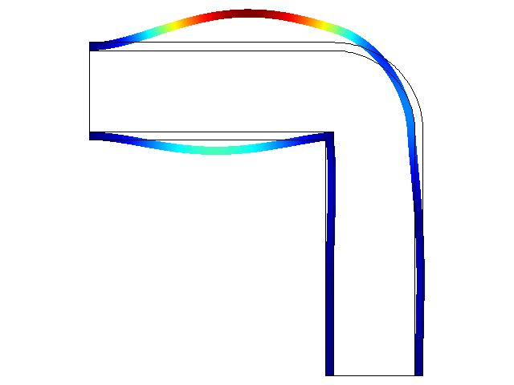

Primer apuntalamiento
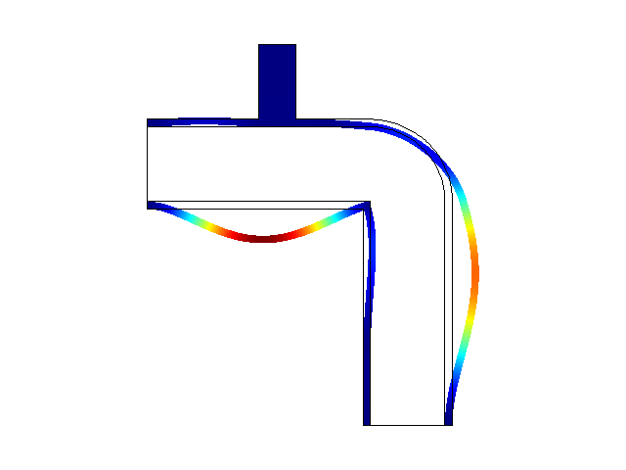
Desplazamiento total: | 3.1123E-12

Segundo apuntalamiento
Desplazamiento total: | 1.5907E-12

